

Orientamenti per la Catechesi con ragazzi e genitori
nel cammino di Iniziazione cristiana


Anno Pastorale 2025-2026


Itinerario completo 3° incontro – Secondo Anno

TRACCIA PER UN INCONTRO
CON GENITORI E FIGLI

La preghiera in famiglia

Obiettivi
- aiutare genitori e figli a prendere consapevolezza che coltivare la preghiera in famiglia è alimentare la relazione, il dialogo con Dio
- riflettere insieme ai genitori sul modo di pregare in famiglia

Premessa generale
Questo laboratorio è pensato per un incontro esperienziale-riflessivo per prendere consapevolezza dell’importanza di pregare per mantenere vivo un dialogo a tu per tu con Dio (confidenza). La preghiera non è solo ripetere formule, fare richieste, ma invocare, ringraziare, lodare, celebrare i momenti significativi della vita di famiglia (onomastici, compleanni, anniversari).
Pregare allarga il cuore, ci fa essere ecumenici/universali, ci permette di entrare in relazione anche con le altre religioni ed essere vicini alle persone a cui vogliamo bene, ma anche a chi non conosciamo, al mondo intero: quanto bella è la preghiera di intercessione per gli altri!
Si impara a pregare: c’è bisogno di qualcuno che lo insegni! Si po’ pregare in diversi modi, anche con la Parola di Dio. Personalmente o insieme è importante imparare anche il valore del silenzio per creare un clima che prepari alla preghiera e la renda possibile, nel rispetto anche di chi si ha accanto (es. durante l’Eucaristia domenicale, un rosario al capitello, in cimitero…).

Tempo complessivo del laboratorio: 70’ circa

Svolgimento della proposta

Accoglienza – 15’
Preparare l’ambiente, curare i primi momenti scambiando un caldo saluto, un caffè, una bibita, un dolcetto e soprattutto qualche parola con tutti. Mettere tutti a proprio agio, anche i ritardatari. Presentare, poi, il tema e la modalità di coinvolgimento scelta.

Per entrare in argomento – 20’
Preparare due tavoli con alcuni quadri (vedere allegato 1), foto di persone in preghiera (anche di diverse religioni), oggetti/strumenti che ricordano la preghiera (es. quanto si valorizza nell’angolo bello: Bibbia, fiori, candele, icona con figure religiose, crocifisso); un rosario, il breviario, qualche canto con il testo che richiama la preghiera; i tradizionali “santini” con immagini di santi, beati, ecc…; qualche breve testo di preghiere significative; ecc…

Si invitano i genitori e i figli a scegliere l’immagine o l’oggetto che per loro esprime di più la preghiera.

Si lascia poi un tempo disteso in modo che tutti possano condividere con gli altri la loro scelta.

Approfondimento – 15’
L’équipe approfondisce il tema dell’incontro cercando di coinvolgere i ragazzi e i genitori, soprattutto facendo emergere quali sono i modi in cui loro pregano, se hanno il ricordo di qualche persona importante che hanno visto pregare e che li ha sorpresi, oppure se conoscono qualche nonno/nonna, consacrato/consacrata, adulto/giovane della parrocchia che incontrano volentieri, vedendo in loro dei testimoni di preghiera.
Nel dialogo si può anche condividere se ci sono dei modi speciali vissuti in famiglia (es. la preghiera della sera prima di addormentarsi, un segno di croce alla mattina prima di uscire, la cura dell’angolo bello in casa, una preghiera detta insieme in macchina, un versetto biblico ripetuto durante il giorno, scritto in una stanza di casa, a volte qualche adulto ne ha anche di tatuati sul corpo, come anche simboli religiosi. Possono emergere anche dei “riti” che sono stati tramandati dai nonni (es. la preghiera prima dei pasti, la visita in cimitero in un giorno particolare, la celebrazione eucaristica per qualche ricorrenza particolare…).

Per riappropriarsi del tema - 15’

- Prima possibilità:
Consegnare a genitori e figli delle frasi tratte dal Vangelo (in internet ci sono dei siti dove poterne trovare facilmente) invitandoli a comporre insieme una piccola invocazione ispirandosi ad un motivo per cui desiderano pregare (es. la pace, la salute di un famigliare, il bene per un amico, ecc…). Si possono suggerire anche dei versetti tratti dai Salmi e si potrebbero mettere a disposizione delle Bibbie per poterli trovare insieme (vedere allegato 2).

- Seconda possibilità:
Si consegna a genitori e figli un semplice foglio (vedere allegato 3) dove scrivere, insieme, una loro invocazione personale, da poter poi pregare a casa.

Momento finale – 5’
Chi lo desidera può leggere la propria preghiera. Benedizione conclusiva.

Idea:
Regalare a ciascuna famiglia un calendario con versetti del Vangelo e/o riflessioni quotidiane che scandiscono la vita cristiana (es. Cinque pani d’orzo della casa editrice “Vita Trentina”) oppure il mensile “Dall’Alba al Tramonto” della Diocesi di Padova.

- Per casa si possono invitare genitori e ragazzi a far visita al capitello e/o ai capitelli che ci sono in paese per conoscerne la storia, magari ascoltando chi lo ha costruito (se ancora vivo) oppure chi ne ha cura.

ALLEGATO 1


Mani in preghiera - stampa artistica di Albrecht Durer

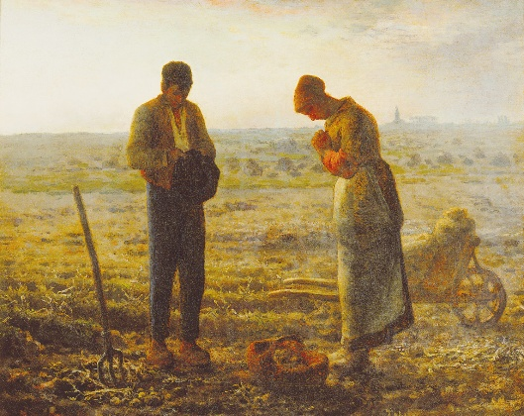
Angelus – Jean Francois Millet

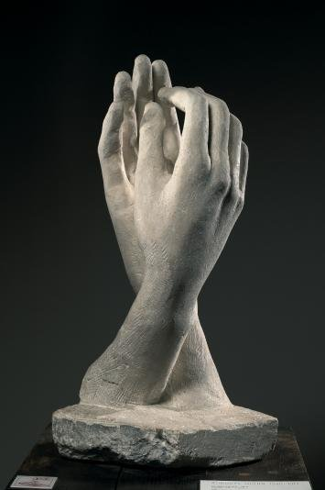
La main de Dieu - Francois Auguste René Rodin
ALLEGATO 2

Un esempio tratto dal seguente sito:

https://www.holyart.it/blog/articoli-religiosi/le-piu-belle-frasi-di-gesu-che-sono-passate-alla-storia

Frasi di Gesù sull’amore
Nella Bibbia, la parola Amore appare 196 volte. Secondo il filosofo Søren Kierkegaard, la Bibbia è la lettera d’amore di Dio rivolta a noi. Le frasi sull’amore pronunciate da Gesù hanno ispirato milioni di persone nel corso dei secoli, offrendo una guida e una fonte di speranza nell’affrontare le sfide della vita e nel vivere con compassione verso gli altri. Gesù definisce l’amore come il fulcro della Sua missione e dell’insegnamento cristiano, incoraggiando i suoi discepoli a praticare un amore generoso, inclusivo e compassionevole verso tutti gli esseri umani. Definisce l’amore per il prossimo come uno dei comandamenti più importanti, equiparandolo all’amore per Dio stesso. Questo principio, noto come il comandamento dell’amore (Giovanni 13:34), sottolinea l’importanza di un amore altruistico e compassionevole verso gli altri.

- Vi do un comandamento nuovo: che vi amiate gli uni gli altri. Come io ho amato voi, così amatevi anche voi gli uni gli altri. (Vangelo secondo Giovanni 13:34)
- Amerai il prossimo tuo come te stesso. Non c’è altro comandamento più importante di questi. (Vangelo secondo Marco, 12:31)
- Avete inteso che fu detto: Amerai il tuo prossimo e odierai il tuo nemico; ma io vi dico: amate i vostri nemici e pregate per i vostri persecutori. (Vangelo secondo Matteo 5:43-44)
- Là dov’è il tuo tesoro, sarà anche il tuo cuore. (Vangelo secondo Matteo 6:21)
- Nessuno ha un amore più grande di questo: dare la vita per i propri amici. (Vangelo secondo Giovanni 15:13)

Per la ricerca dei versetti dei Salmi consigliamo questo sito:

https://www.bibbiaedu.it

ALLEGATO 3

La nostra preghiera
________________________________________________________________________________________________________________________________________________________________________________________________________________________________________________________________________________________________________________________________________________________________________________________________________________________________________________________________________________________________________________________________________________________________________________________________________________________________________________________________________________________________________________________________________________________________________________________________________________________________________________________________________________________________________________________________________________________________________________________________________________________________________________________________________________________________________________________________________________________________________________________________________________________________________________________________________________________________________________________________
________________________________________________________________________________________________________________________________________________________________________________________________________________________________________________________________________________________________________________________________________________________________________________________________________________________________________________________________________________________________________________________________________________________________________________________________________________________________________________________________
________________________________________________________________________________________________________________________________________________________________________________________________________________________________________________________________________________________________________________________________________________________________________________________________________________

